РОССИЙСКАЯ ФЕДЕРАЦИЯ
КАРАЧАЕВО-ЧЕРКЕССКАЯ РЕСПУБЛИКА
УПРАВЛЕНИЕ ОБРАЗОВАНИЯ
АДМИНИСТРАЦИИ УСТЬ-ДЖЕГУТИНСКОГО МУНИЦИПАЛЬНОГО РАЙОНА

ПРИКАЗ

02.10.2023г. г. Усть-Джегута № 95

«Об определении сроков и мест
регистрации для участия в написании
итогового сочинения (изложения)
в Усть-Джегутинском
муниципальном районе
в 2023-2024 учебном году»

На основании приказа Министерства образования и науки Карачаево-Черкесской Республики от 03.09.2023г. №891 « Об определении сроков и мест регистрации для участия в написании итогового сочинения (изложения) в Карачаево-Черкесской Республике в 2023-2024 учебном году» и в целях подготовки к проведению итогового сочинения (изложения) на территории Усть-Джегутинского муниципального района

ПРИКАЗЫВАЮ:

1.Руководителям общеобразовательных учреждений Усть-Джегутинского муниципального района:
1.1.обеспечить условия для регистрации участников итогового сочинения (изложения) в Усть-Джегутинском муниципальном районе в 2023-2024 учебном году
1.2.разместить информацию о сроках и местах регистрации для участия в написании итогового сочинения (изложения) в 2023-2024 учебном году на сайтах общеобразовательных организаций.
2.Консультанту Управления образования:
2.1.разместить информацию о сроках и местах регистрации для участия в написании итогового сочинения (изложения) в Усть-Джегутинском муниципальном районе в 2023-2024 учебном году в средствах массовой информации, на сайте Управления образования.
3.Контроль за исполнением данного приказа оставляю за собой.

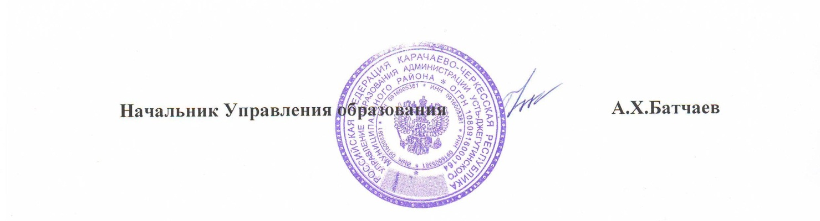

Приложение к приказу Управления образования администрации
от 02.10.2023 г. №95

Сроки и места регистрации для участия в написании итогового сочинения (изложения) различных категорий участников в Усть-Джегутинском муниципальном районе в 2023-2024 учебном году

- Сроки подачи заявления
Срок проведения итогового сочинения (изложения) | Срок подачи заявления
основной - 6 декабря 2023 года (первая среда декабря) | до 22 ноября 2023 года
дополнительный - 7 февраля 2024 года (первая среда февраля) | до 24 января 2024 года
дополнительный – 10 апреля 2024 года (вторая среда апреля) | до 27 марта 2024 года

- Места регистрации
Категория участников итогового сочинения (изложения) | Места регистрации на сдачу итогового сочинения (изложения) и места ознакомления с результатами
Обучающиеся образовательных организаций Усть-Джегутинского муниципального района, освоившие образовательные программы среднего общего образования в очной, очно-заочной или заочной формах (далее - обучающиеся) | Образовательные организации Усть-Джегутинского муниципального района, в которых обучающиеся осваивают образовательные программы среднего общего образования
Лица, осваивающие образовательные программы среднего общего образования в форме самообразования или семейного образования, либо лица, обучающиеся по не имеющим государственной аккредитации образовательным программам среднего общего образования, в том числе обучающиеся по образовательным программам среднего профессионального образования, получающие среднее общее образование по не имеющим государственной аккредитации образовательным программам среднего общего образования, проходящие ГИА экстерном в организации, осуществляющей образовательную деятельность по имеющим государственную аккредитацию образовательным программам среднего общего образования, в формах, установленных Порядком ГИА (далее - экстерны) | Образовательные организации Усть-Джегутинского муниципального района, выбранные экстернами для прохождения ГИА
Категория участников итогового сочинения (изложения) | Места регистрации на сдачу итогового сочинения (изложения) и места ознакомления с результатами
Лица, освоившие образовательные программы среднего общего образования в предыдущие годы, имеющие документ об образовании, подтверждающий получение среднего общего образования (или образовательные программы среднего (полного) общего образования - для лиц, получивших документ об образовании, подтверждающий получение среднего (полного) общего образования, до 1 сентября 2013 года), и (или) подтверждающий получение среднего профессионального образования, а также лица, имеющие среднее общее образование, полученное в иностранных организациях, осуществляющих образовательную деятельность (далее - выпускники прошлых лет) | Управление образования администрации Усть-Джегутинского муниципального района
Лица, получающие среднее общее образование в иностранных организациях, осуществляющих образовательную деятельность (далее – иностранные ОО) | Управление образования администрации Усть-Джегутинского муниципального района

